Приложение 1

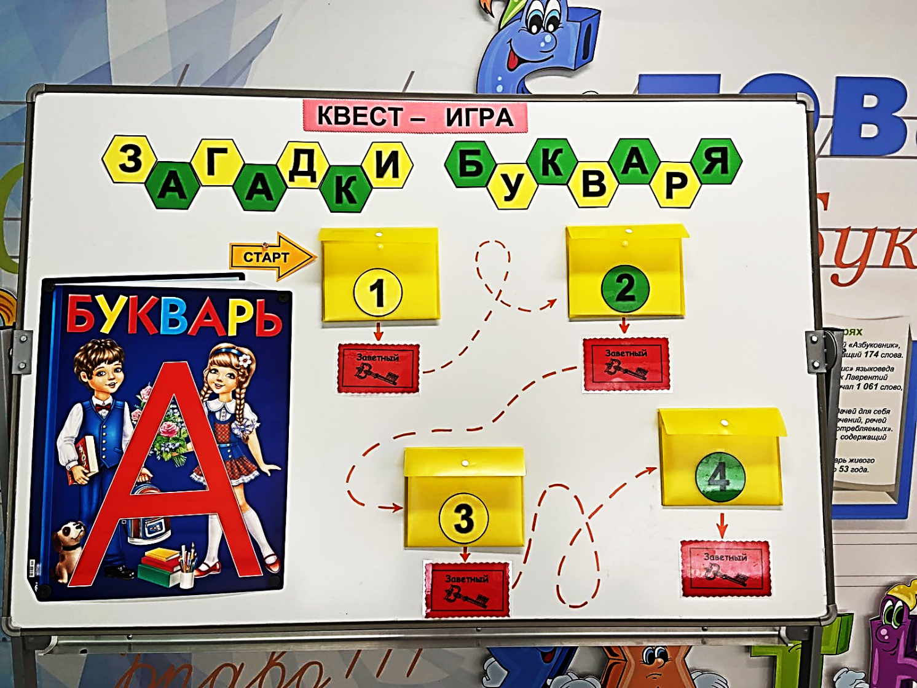
Приложение 2

В старину букварь называли по-другому. Чтобы узнать, каким словом, вам необходимо разгадать шифровку, вспомнив русский алфавит.
1 | 9 | 2 | 21 | 12 | 1

Составьте это слово из больших кубиков, чтобы получить ПЕРВЫЙ заветный ключ.
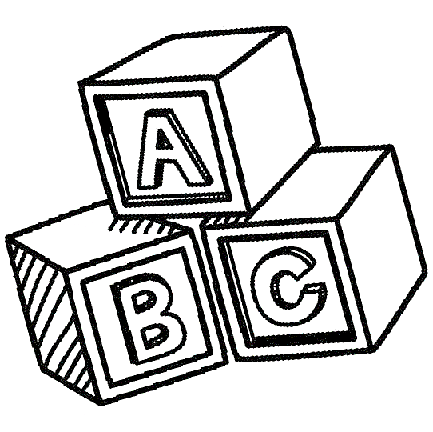
Приложение 3
Найдите в разделе «Интересные факты» букву, которая является самой древней и существовала ещё 3000 лет назад в финикийском алфавите.
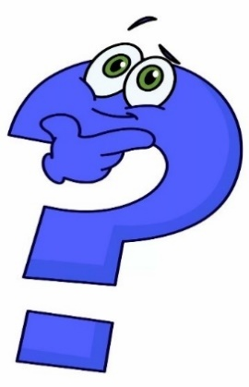
Затем составьте эту букву из деталей детского конструктора по схеме и получите ВТОРОЙ заветный ключ.
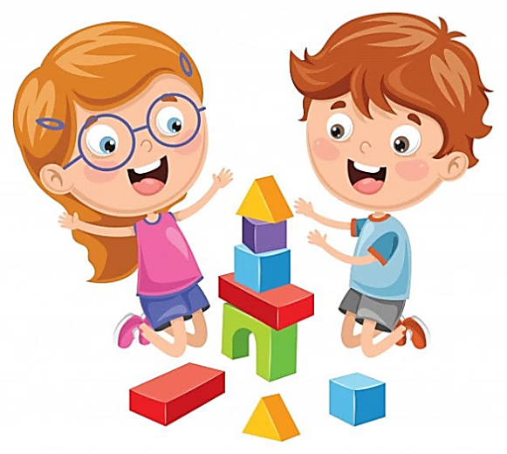
Приложение 4
Вы уже узнали, что букварь в старину называли азбукой. А теперь отправляйтесь на поиски автора первой «Азбуки», напечатанной в далёком 1574 году и состоящей из 45 букв.
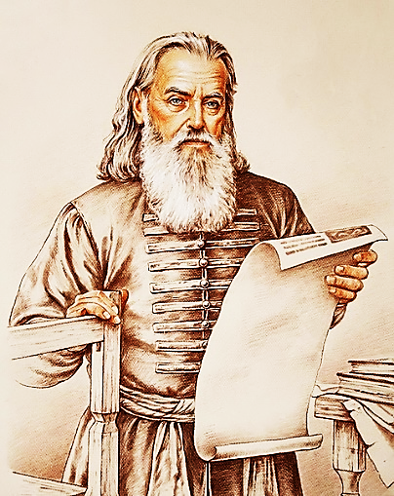

Выложите его имя и фамилию магнитными буквами на доске и получите ТРЕТИЙ заветный ключ.
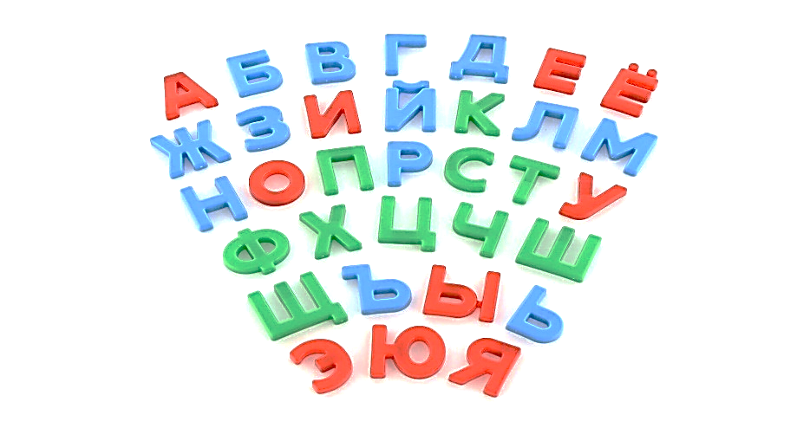
Приложение 5
Обучение чтению неразрывно связано с обучением письму. Разгадав шифровку, вы узнаете название первой тетради первоклассника.

Г5; Д4; А3; В2; Е1; Б4; Д2.

Составьте название тетради из мягкого пазла-алфавита и получите ПОСЛЕДНИЙ заветный ключ.
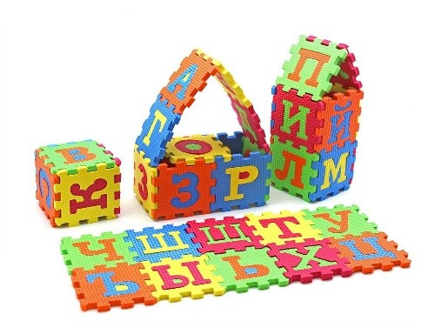

 | А | Б | В | Г | Д | Е
1 | К | У | М | К | Т | И
2 | Т | Я | П | Ч | Ь | Б
3 | О | Б | Э | У | Ц | М
4 | Я | С | К | Ю | Р | З
5 | У | М | Х | П | Я | Т

